Prijedlog PRIPREME ZA IZVOĐENJE NASTAVNOG SATA POVIJESTI

NASTAVNA TEMA:  Hrvatska u kasnom i razvijenom srednjem vijeku |  |  | ŠKOLA:
NASTAVNA JEDINICA:  7.3. Hrvatsko plemstvo i nova dinastija – Anžuvinci |  |  | UČITELJ/ICA:
REDNI BROJ: 28. |  |  | RAZRED:
TIP NASTAVNOG SATA: obrada |  |  | DATUM:
SADRŽAJ ZA OSTVARIVANJE ODGOJNO-OBRAZOVNIH ISHODA:  Hrvatska kneževina, kraljevstvo, zajednica s Ugarskom, dio habsburških zemalja  Utjecaj križarskih ratova na europska i hrvatska društva |  |  | DOMENA:  POLITIKA  DRUŠTVO
ISHOD PREDMETA:  POV OŠ A.6.1.  Učenik objašnjava dinamiku i promjene u pojedinim društvima u srednjem i ranom novom vijeku.  POV OŠ D.6.1. Učenik objašnjava oblike vlasti i načine upravljanja državom u srednjem i ranom novom vijeku. |  |  | ISHOD TEME:  Učenik:  -objašnjava razvoj hrvatske srednjovjekovne države i njezin položaj u različitim državnim zajednicama  - uspoređuje društvene odnose u srednjem i ranom novom vijeku
ISHODI NA RAZINI AKTIVNOSTI NASTAVNE JEDINICE:
Učenik
- opisuje dolazak Anžuvinaca na prijestolje
- objašnjava posljedice Zadarskog mira
- na zemljovidu označava područje oslobođeno mletački vlasti nakon Zadarskog mira
- opisuje razloge pada moći Šubića
OBLICI RADA:
frontalni rad, individualni rad, rad u paru

NASTAVNE METODE:
razgovor, čitanje i rad na tekstu u tiskanom i digitalnom udžbeniku, usmeno izlaganje, pisanje
(*napomena: DDS je kratica za dodatni digitalni sadržaj dalje u tekstu kratica u DDS)
KLJUČNI POJMOVI:
Anžuvinci, Zadarski mir

NASTAVNA SREDSTVA I POMAGALA:
udžbenik, računalo i LCD projektor/pametna ploča, tablet, dodatni digitalni sadržaji (mozaBook i e-sfera)
POVEZANOST S NASTAVNIM PREDMETIMA:  Hrvatski jezik, Geografija  POVEZANOST S MEĐUPREDMETNIM TEMAMA:  UKU, OSR, IKT |  | POVIJESNI TEHNIČKI KONCEPTI:  Kontinuitet i promjena; Usporedba i sučeljavanje; Uzroci i posljedice; Vrijeme i prostor
ORGANIZACIJA I TIJEK NASTAVNOG SATA
STRUKTURA NASTAVNOG SATA | Prijedlog AKTIVNOSTI |  |  | VREDNOVANJE  VZU – vrednovanje za učenje  VKU – vrednovanje kao učenje  VN – vrednovanje naučenog
UVODNI DIO | - učenici usmeno odgovaraju na pitanja: Koji su dalmatinski grad i zašto osvojili križari?, Što je Zlatna bula?, Koji je vladar dodijelio Gradecu titulu slobodnog kraljevskog grada?, Što znači da je neki grad dobio status slobodnog kraljevsko grada?  - učitelj prikazuje fotografiju dvorca Castel Nuovo koji je bio sjedište Anžuvinaca (dostupno i na DDS-u) i pomoću pitanja vodi razgovor s učenicima: Možete li prema imenu dvorca zaključiti u kojoj se državi nalazi?, Kakve bi on veze mogao imati s Hrvatskom? |  |  | - provjera predznanja (VZU)  - poticanje na razmišljanje i motivacija (VZU)
GLAVNI DIO | - učenici čitaju tekst u udžbeniku na str. 89; zapisuju u bilježnice ključne informacije u obliku natuknica; pomoću tih natuknica usmeno opisuju dolazak nove dinastije na prijestolje  - učenici čitaju tekst u udžbeniku na str. 89 i odgovaraju na pitanja  1. Na koji je način Karlo I. htio ojačati svoj položaj? Zašto?  2. Zašto je Karlo I. htio oslabiti velikaške rodove u Dalmaciji?  3. Kako je Venecija iskoristila smrt Pavla Šubića?  4. Koji je vladar zamijenio Karla I. na ugarsko-hrvatskom prijestolju?  5. Zašto se rod Šubića nazivao Zrinskima?  - učenici gledaju video (do 02:35 min), a zatim odgovaraju na pitanja  https://www.youtube.com/watch?v=IN 72OHC2YSY  1. Koji je grad bio sjedište mletačke vlasti u Dalmaciji?  2. Koju je taktiku primijenio Ludovik da bi pobijedio Mlečane?  3. Koje su odredbe Zadarskog mira?  4. Koje su bile posljedice potpisivanja mira za Dalmaciju?  5. Koji je grad najbolje iskoristio slobodu trgovine za svoj razvoj?  - učenici uz pomoć povijesnog izvora na str. 90 u udžbeniku na zemljovidu označavaju teritorij koji je oslobođen od mletačke vlasti potpisivanjem Zadarskog mira  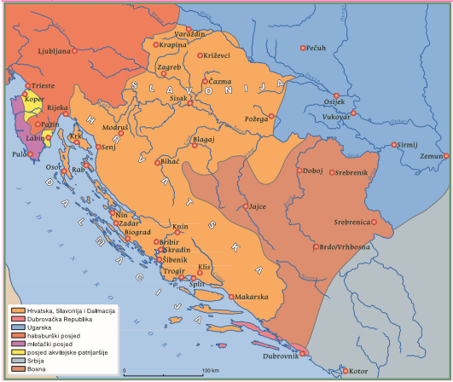 |  |  | - provjera točnosti odgovora radi razumijevanja sadržaja (VZU)  - provjera točnosti odgovora radom u paru (VZU)  - provjera točnosti odgovora i razumijevanja nastavnih sadržaja (VZU)  - povratne informacije učenicima o uspješnosti realizacije zadatka (VZU)
ZAVRŠNI DIO | - vrednovanje rada i aktivnosti na satu |  |  | -učenici zapisuju jedan pojam o kojem žele saznati više i objašnjavaju zašto (VZU)    - učenici zapisuju jednu stvar koja im se sviđala na današnjem satu i jednu stvar koja im se nije sviđala na današnjem satu (VKU)  
Plan ploče
Hrvatsko plemstvo i nova dinastija – Anžuvinci

- Anžuvinci - francuska vladarska dinastija
- nakon smrti Andrije III.
- vladali Hrvatskom u XIV. stoljeću
- Karlo I. - sukob s velikaškim obiteljima da bi ojačao svoju vlast
- Ludovik I. - Šubićima preoteo Ostrovicu, a zauzvrat im je dao utvrdu Zrin
- želi osvojiti Dalmaciju
- sukobi na dvije strane: u Veneciji i u dalmatinskim gradovima
- porazio Mlečane Zadarski mir - Anžuvinci dobili vlast na istočnoj obali Jadrana
- razvoj trgovine

